 **LP#3A1 program Desktop Application with JAVA & MYSQL**

*Mã số:* LP#3a1-MySQL-ASM-Final *Loại:* Bài tập MySQL cơ bản

*Môi trường:* MySQL, Java *Thời gian*: 36h

*Tiêu đề:* Bài tập thực hành ngôn ngữ thao tác dữ liệu với MySQL

Sau assignment này , sinh viên sẽ hiểu kiến thức chung về cơ sở dữ liệu MySQL . Thành thao kỹ năng kết nối cơ sở dữ liệu MySQL với java. Có kiến thức cơ bản để thiết kế một phần mềm java cơ bản

# Mô tả bài toán

Trường THPT Hòa Vang sử dụng một phần mềm nghiệp vụ đào tạo để quản lý sinh viên và quá trình học tập của sinh viên . Hãy xây dựng một chương trình JAVA mô phỏng các chức năng đơn giản của chương trình nghiệp vụ đào tạo của trường THPT Hòa Vang với những yêu câu sau:

* Chương trình có chức năng đăng nhập
* Các user được chia làm hai loại: giảng viên và cán bộ đào tạo
* Khi đăng nhập user giảng viên, nếu đăng nhập thành công sẽ hiện ra thông báo xin chào giảng viên : họ tên giảng viên và hiển thị danh sách sinh viên
* Khi user cán bộ đào tạo , sẽ hiện ra thông báo xin chào cán bộ : họ và tên cán bộ và hiển thị các phím quản lý sinh viên gồm những chức năng thêm mới sinh viên , xóa sinh viên

# Yêu cầu phần mềm

1. Xây dựng cơ sở dữ liệu cho phần mềm quản lý đào tạo
   1. Thông tin người dùng được lưu trong bảng users
   2. Có ít nhất các cột : username, password , chức năng
   3. Thông tin sinh viên được lưu trong bảng students gồm ít nhất các cột : Ma_SV,Hoten_SV,ID_Lop
2. Tạo thư mục project có tên là mã sinh viên ( vd : ffse1701012)
3. Tạo file **class quanly** trong đó có **function login** gồm thông báo mời nhập tên tài khoản và mật khẩu   
   Ví dụ:

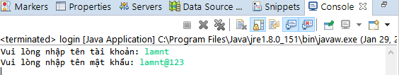

1. Hiển thị đăng nhập thành công
2. Hiển thị chức năng quản lý sinh viên  
   Ví dụ:

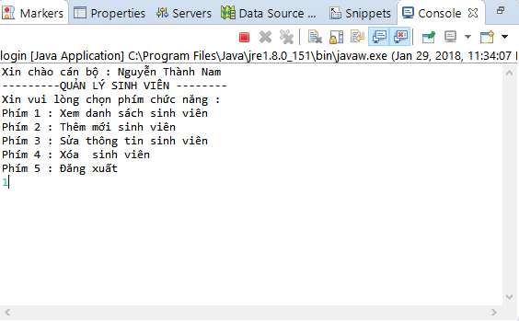

# Hướng dẫn điều khiển

1. Mỗi khi nhập xong mật khẩu , chương trình sẽ kiểm tra thông tin đăng nhập có đúng không , nếu đúng thì hiển thị thông báo thành công, nếu sai thì thông báo đăng nhập sai và cho người dùng nhập lại
2. Giảng viên chỉ có thể xem danh sách tất cả sinh viên
3. Các bạn có thể xem danh sách và thêm , sửa , xóa sinh viên